Báo cáo lần 1

MÔN CÔNG NGHỆ WEB

Phần 1 : HTML5

**HTML** hoặc **Hyper-Text Markup Language** có thể được hiểu là ngôn ngữ chính của WordWide Web. Hầu hết những trang web được host trên mạng đều được viết bởi vài phiên bản của HTML. Qua HTML, lập trình viên có thể đảm bảo chắc chắn làm thế nào để  multimedia, văn bản và hyperlink giữa chúng hiển thị trên trình duyệt web. Từ những elements mà kết nối đến văn bản của bạn (hypertext) tới việc giúp những tài liệu này tương tác được (ví dụ: forms); tất cả là thành phần của HTML.

Chuẩn HTML được phát triển bởi W3C (World Wide Web Consortium) vào năm 1997. Trong HTML, tags được dùng để định nghĩa cấu trúc văn bản; tags, và elements được định nghĩa bằng ký tự < và >. Một vài ví dụ trước có đề cập đến tags là headings, tables, và paragraph, vâng vâng. Trình duyệt chịu trách nhiệm để reder một trang web qua những tags này. Từ đó, HTML là chuẩn duy nhất để phát triển web. Trong những ngày đầu tiên, tất cả nội dung và style tags được dồn vào một ngôn ngữ lớn, phức tạp. Qua thời gian, W3C quyết định tách nội dung và style của một trang web vì nghĩ nó cần thiết; việc này dẫn đến sự bắt đầu của style sheets. Ngày nay, tags được dùng để định nghĩa style của một văn bản (ví dụ: FONT) đã lỗi thời vì mọi người thích style sheets và chỉ còn có tag định nghĩa nội dung (ví dụ H1) là còn tồn tại như là một thành phần cốt lõi của HTML.

HTML được cập nhật nhiều qua thời gian, và hiện tại, chuẩn HTML mới nhất là HTML5. HTML5 tất nhiên vẫn là ngôn ngữ markup chính, nhưng nó cung cấp thêm nhiều tính năng hơn HTML và đã xóa một số tính nghiêm ngặt thường thấy trong XHTML. Hằng ngày, tính năng mới được thêm vào HTML5, nhưng vẫn chưa có phiên bản mới được triển khai. Khác biệt cơ bản giữa HTML và HTML5 có thể hiểu là bất kể hình hay tiếng đều không phải là thành phần chính của HTML trong khi đó, cả hai có thể được xem phần bổ sung của HTML5.

1. Cú pháp của HTML5
2. Khởi tạo một website với HTML5

<!DOCTYPE html>  
<html>  
<head>  
<meta charset="UTF-8">  
<title>Title of the document</title>  
</head>  
  
<body>  
Content of the document......  
</body>  
  
</html>

1. Một số thẻ Tag mới của HTML5

|  |  |  |
| --- | --- | --- |
| **Tag** | **Mô tả** | **Trạng thái** |
| [<article>](https://hocwebchuan.com/reference/tag/html5/tag_article.php) | Định nghĩa một bài viết, một nội dung riêng biệt. | MỚI |
| [<aside>](https://hocwebchuan.com/reference/tag/html5/tag_aside.php) | Định nghĩa nội dung bên ngoài nội dung chính (thường là phần sidebar). | MỚI |
| [<audio>](https://hocwebchuan.com/reference/tag/html5/tag_audio.php) | Định nghĩa âm thanh, như nhạc hay trường audio khác.. | MỚI |
| [<canvas>](https://hocwebchuan.com/reference/tag/html5/tag_canvas.php) | Được dùng để hiển thị đồ họa. | MỚI |
| [<command>](https://hocwebchuan.com/reference/tag/html5/tag_command.php) | Định nghĩa một nút lệnh, giống như một Radiobutton, hộp kiểm, hoặc một button. | MỚI |
| [<datalist>](https://hocwebchuan.com/reference/tag/html5/tag_datalist.php) | Định nghĩa một danh sách tùy chọn, sử dụng thành phần này cùng với các thành phần input. | MỚI |
| [<details>](https://hocwebchuan.com/reference/tag/html5/tag_details.php) | Xác định thêm chi tiết hoặc điều khiển có thể được ẩn hoặc hiển thị theo yêu cầu. | MỚI |
| [<embed>](https://hocwebchuan.com/reference/tag/html5/tag_embed.php) | Xác định nội dung nhúng như một plugin. | MỚI |
| [<figcaption>](https://hocwebchuan.com/reference/tag/html5/tag_figcaption.php) | Xác định một chú thích cho tag figure. | MỚI |
| [<figure>](https://hocwebchuan.com/reference/tag/html5/tag_figure.php) | Xác định các nội dung liên quan mạch lạc với nhau, như hình ảnh, sơ đồ, code,... | MỚI |
| [<footer>](https://hocwebchuan.com/reference/tag/html5/tag_footer.php) | Định nghĩa khu vực footer (phần cuối) của trang. | MỚI |
| [<header>](https://hocwebchuan.com/reference/tag/html5/tag_header.php) | Định nghĩa khu vực header (phần đầu) của trang. | MỚI |
| [<hgroup>](https://hocwebchuan.com/reference/tag/html5/tag_hgroup.php) | Định nghĩa một nhóm các tiêu đề. | MỚI |
| [<keygen>](https://hocwebchuan.com/reference/tag/html5/tag_keygen.php) | Xác định một cặp trường khóa chính sử dụng cho form. | MỚI |
| [<mark>](https://hocwebchuan.com/reference/tag/html5/tag_mark.php) | Xác định văn bản được đánh dấu, sử dụng khi muốn làm nổi bật văn bản của mình. | MỚI |
| [<meter>](https://hocwebchuan.com/reference/tag/html5/tag_meter.php) | Định nghĩa một phép đo. Sử dụng chỉ cho phép đo với giá trị tối thiểu và tối đa. | MỚI |
| [<nav>](https://hocwebchuan.com/reference/tag/html5/tag_nav.php) | Định nghĩa link danh mục (navigation) | MỚI |
| [<output>](https://hocwebchuan.com/reference/tag/html5/tag_output.php) | Đại diện cho kết quả của phép tính (giống như được thực hiện bởi script). | MỚI |
| [<progress>](https://hocwebchuan.com/reference/tag/html5/tag_progress.php) | Mô tả tiến trình làm việc. | MỚI |
| [<rp>](https://hocwebchuan.com/reference/tag/html5/tag_rp.php) | Hiển thị những nội dung bên trong khi trình duyệt không hỗ trợ ruby. | MỚI |
| [<rt>](https://hocwebchuan.com/reference/tag/html5/tag_rt.php) | Định nghĩa một lời giải thích hoặc cách phát âm của các ký tự (đối với kiểu chữ Đông Á). | MỚI |
| [<ruby>](https://hocwebchuan.com/reference/tag/html5/tag_ruby.php) | Định nghĩa một chú thích ruby (đối với kiểu chữ Đông Á). Chú thích Ruby được sử dụng trong khu vực Đông Á, hiển thị cách phát âm của các ký tự Đông Á. | MỚI |
| [<section>](https://hocwebchuan.com/reference/tag/html5/tag_section.php) | Định nghĩa một khu vực (vùng bao). | MỚI |
| [<source>](https://hocwebchuan.com/reference/tag/html5/tag_source.php) | Xác định nguồn cho một media. | MỚI |
| [<summary>](https://hocwebchuan.com/reference/tag/html5/tag_summary.php) | Xác định một tiêu đề cho các thành phần details, được sử dụng để mô tả chi tiết về tài liệu, hoặc các bộ phận của tài liệu. | MỚI |
| [<time>](https://hocwebchuan.com/reference/tag/html5/tag_time.php) | Xác định thời gian, ngày tháng, hoặc năm sinh. | MỚI |
| [<video>](https://hocwebchuan.com/reference/tag/html5/tag_video.php) | Xác định một video, chẳng hạn như một đoạn phim hoặc một trường video. | MỚI |
| [<wbr>](https://hocwebchuan.com/reference/tag/html5/tag_wbr.php) | Xác định text quá dài sẽ tự động xuống hàng (không tràn layout) | MỚI |

1. Nhưng thẻ Tag tương tự HTML4/XHTML

|  |  |  |
| --- | --- | --- |
| **Tag** | **Mô tả** | **Trạng thái** |
| [<!--...-->](https://hocwebchuan.com/reference/tag/html5/tag_comment.php) | Xác định một comment, một chú thích. | KHÔNG ĐỔI |
| [<!DOCTYPE>](https://hocwebchuan.com/reference/tag/html5/tag_doctype.php) | Xác định mẫu cho văn bản HTML. | THAY ĐỔI |
| [<a>](https://hocwebchuan.com/reference/tag/html5/tag_a.php) | Xác định một liên kết. | THAY ĐỔI |
| [<abbr>](https://hocwebchuan.com/reference/tag/html5/tag_abbr.php) | Mô tả cụm từ viết tắt. | KHÔNG ĐỔI |
| [<address>](https://hocwebchuan.com/reference/tag/html5/tag_address.php) | Xác định thông tin liên hệ (địa chỉ, mail, điện thoại,...). | THAY ĐỔI |
| [<area />](https://hocwebchuan.com/reference/tag/html5/tag_area.php) | Xác định vùng bên trong map của image. | THAY ĐỔI |
| [<b>](https://hocwebchuan.com/reference/tag/html5/tag_font_style.php) | Hiển thị text đậm. | KHÔNG ĐỔI |
| [<base />](https://hocwebchuan.com/reference/tag/html5/tag_base.php) | Xác định một địa chỉ mặc định hay một mục tiêu mặc định cho tất cả link trên trang. | KHÔNG ĐỔI |
| [<bdo>](https://hocwebchuan.com/reference/tag/html5/tag_bdo.php) | Xác định hướng của text (từ trái sang phải hoặc từ phải sang trái). | KHÔNG ĐỔI |
| [<blockquote>](https://hocwebchuan.com/reference/tag/html5/tag_blockquote.php) | Xác định một đoạn trích dẫn dài. | KHÔNG ĐỔI |
| [<body>](https://hocwebchuan.com/reference/tag/html5/tag_body.php) | Xác định phần thân của văn bản HTML. | THAY ĐỔI |
| [<br />](https://hocwebchuan.com/reference/tag/html5/tag_br.php) | Ngắt một đoạn text xuống hàng. | KHÔNG ĐỔI |
| [<button>](https://hocwebchuan.com/reference/tag/html5/tag_button.php) | Xác định một button. | THAY ĐỔI |
| [<caption>](https://hocwebchuan.com/reference/tag/html5/tag_caption.php) | Xác định một chú thích cho table. | THAY ĐỔI |
| [<cite>](https://hocwebchuan.com/reference/tag/html5/tag_font_style.php) | Xác định một câu trích dẫn. | KHÔNG ĐỔI |
| [<code>](https://hocwebchuan.com/reference/tag/html5/tag_font_style.php) | Xác định text giống code trong máy tính. | KHÔNG ĐỔI |
| [<col />](https://hocwebchuan.com/reference/tag/html5/tag_col.php) | Xác định giá trị cột trong table. | THAY ĐỔI |
| [<colgroup>](https://hocwebchuan.com/reference/tag/html5/tag_colgroup.php) | Xác định một nhóm cột trong table cho cùng định dạng. | THAY ĐỔI |
| [<dd>](https://hocwebchuan.com/reference/tag/html5/tag_dd.php) | Xác định một mô tả đề mục trong danh sách (xem như phần nội dung trong danh sách). | KHÔNG ĐỔI |
| [<del>](https://hocwebchuan.com/reference/tag/html5/tag_del.php) | Hiển thị đường gạch bỏ text. | KHÔNG ĐỔI |
| [<dfn>](https://hocwebchuan.com/reference/tag/html5/tag_font_style.php) | Xác định một thuật ngữ. | KHÔNG ĐỔI |
| [<div>](https://hocwebchuan.com/reference/tag/html5/tag_div.php) | Xác định một phân chia khu vực hay một vùng trong văn bản. | THAY ĐỔI |
| [<dl>](https://hocwebchuan.com/reference/tag/html5/tag_dl.php) | Xác định một danh sách (definition list). | KHÔNG ĐỔI |
| [<dt>](https://hocwebchuan.com/reference/tag/html5/tag_dt.php) | Xác định một đề mục trong danh sách (xem như phần tiêu đề trong danh sách). | KHÔNG ĐỔI |
| [<em>](https://hocwebchuan.com/reference/tag/html5/tag_font_style.php) | Xác định text nhấn mạnh. | KHÔNG ĐỔI |
| [<fieldset>](https://hocwebchuan.com/reference/tag/html5/tag_fieldset.php) | Được dùng để nhóm các thành phần bên trong form một cách hợp lý. | THAY ĐỔI |
| [<form>](https://hocwebchuan.com/reference/tag/html5/tag_form.php) | Xác định một form html cho người dùng nhập | THAY ĐỔI |
| [<h1> tới <h6>](https://hocwebchuan.com/reference/tag/html5/tag_hx.php) | Xác định tiêu đề html. | THAY ĐỔI |
| [<head>](https://hocwebchuan.com/reference/tag/html5/tag_head.php) | Xác định, khai báo thông tin về văn bản HTML. | THAY ĐỔI |
| [<hr />](https://hocwebchuan.com/reference/tag/html5/tag_hr.php) | Tạo một đường ngang. | THAY ĐỔI |
| [<html>](https://hocwebchuan.com/reference/tag/html5/tag_html.php) | Xác định một văn bản html. | THAY ĐỔI |
| [<i>](https://hocwebchuan.com/reference/tag/html5/tag_font_style.php) | Hiển thị chữ in nghiên. | THAY ĐỔI |
| [<iframe>](https://hocwebchuan.com/reference/tag/html5/tag_iframe.php) | Xác định một khung nội tuyến. | THAY ĐỔI |
| [<img />](https://hocwebchuan.com/reference/tag/html5/tag_img.php) | Hiển thị một image. | THAY ĐỔI |
| [<input />](https://hocwebchuan.com/reference/tag/html5/tag_input.php) | Xác định một điều khiển nhập. | THAY ĐỔI |
| [<ins>](https://hocwebchuan.com/reference/tag/html5/tag_ins.php) | Xác định việc chèn text. | KHÔNG ĐỔI |
| [<isindex>](https://hocwebchuan.com/reference/tag/html5/tag_isindex.php) | Xác định một chỉ mục tìm kiếm liên quan đến văn bản. | KHÔNG ĐỔI |
| [<kbd>](https://hocwebchuan.com/reference/tag/html5/tag_font_style.php) | Hiển thị text kiểu bàn phím. | KHÔNG ĐỔI |
| [<label>](https://hocwebchuan.com/reference/tag/html5/tag_label.php) | Tạo một nhãn cho thành phần input. | THAY ĐỔI |
| [<legend>](https://hocwebchuan.com/reference/tag/html5/tag_legend.php) | Xác định một chú thích cho một phần tử fieldset. | THAY ĐỔI |
| [<li>](https://hocwebchuan.com/reference/tag/html5/tag_li.php) | Xác định danh sách item. | THAY ĐỔI |
| [<link />](https://hocwebchuan.com/reference/tag/html5/tag_link.php) | Xác định một liên kết. | THAY ĐỔI |
| [<map>](https://hocwebchuan.com/reference/tag/html5/tag_map.php) | Xác định map cho image. | THAY ĐỔI |
| [<menu>](https://hocwebchuan.com/reference/tag/html5/tag_menu.php) | Xác định danh sách menu. | THAY ĐỔI |
| [<meta />](https://hocwebchuan.com/reference/tag/html5/tag_meta.php) | Xác định siêu dữ liệu về một văn bản HTML. | THAY ĐỔI |
| [<noscript>](https://hocwebchuan.com/reference/tag/html5/tag_noscript.php) | Xác định một nội dung thay thế khi trình duyệt không hỗ trợ hoặc người dụng vô hiệu hóa script. | KHÔNG ĐỔI |
| [<object>](https://hocwebchuan.com/reference/tag/html5/tag_object.php) | Xác định một đối tượng nhúng. | THAY ĐỔI |
| [<ol>](https://hocwebchuan.com/reference/tag/html5/tag_ol.php) | Xác định danh sách có thứ tự. | THAY ĐỔI |
| [<optgroup>](https://hocwebchuan.com/reference/tag/html5/tag_optgroup.php) | Xác định một nhóm các tùy chọn liên quan trong một select. | KHÔNG ĐỔI |
| [<option>](https://hocwebchuan.com/reference/tag/html5/tag_option.php) | Xác định một tùy chọn trong một select. | THAY ĐỔI |
| [<p>](https://hocwebchuan.com/reference/tag/html5/tag_p.php) | Xác định một đoạn văn. | THAY ĐỔI |
| [<param />](https://hocwebchuan.com/reference/tag/html5/tag_param.php) | Xác định một tham số cho một đối tượng. | THAY ĐỔI |
| [<pre>](https://hocwebchuan.com/reference/tag/html5/tag_pre.php) | Xác định văn bản định dạng sẵn. | THAY ĐỔI |
| [<q>](https://hocwebchuan.com/reference/tag/html5/tag_q.php) | Định nghĩa một đoạn trích dẫn ngắn.. | KHÔNG ĐỔI |
| [<samp>](https://hocwebchuan.com/reference/tag/html5/tag_font_style.php) | Hiển thị text kiểu sample trong máy tính. | KHÔNG ĐỔI |
| [<script>](https://hocwebchuan.com/reference/tag/html5/tag_script.php) | Xác định một script. | THAY ĐỔI |
| [<select>](https://hocwebchuan.com/reference/tag/html5/tag_select.php) | Xác định danh sách lựa chọn. | THAY ĐỔI |
| [<small>](https://hocwebchuan.com/reference/tag/html5/tag_font_style.php) | Hiển thị text nhỏ. | THAY ĐỔI |
| [<span>](https://hocwebchuan.com/reference/tag/html5/tag_span.php) | Được sử dụng để nhóm các inline trong văn bản HTML.. | KHÔNG ĐỔI |
| [<strong>](https://hocwebchuan.com/reference/tag/html5/tag_font_style.php) | Hiển thị text đậm (mục đích nhấn mạnh). | THAY ĐỔI |
| [<style>](https://hocwebchuan.com/reference/tag/html5/tag_style.php) | Xác định thông tin style cho văn bản. | THAY ĐỔI |
| [<sub>](https://hocwebchuan.com/reference/tag/html5/tag_sub.php) | Hiển thị text lệch bên dưới. | KHÔNG ĐỔI |
| [<sup>](https://hocwebchuan.com/reference/tag/html5/tag_sub.php) | Hiển thị text lệch bên trên. | KHÔNG ĐỔI |
| [<table>](https://hocwebchuan.com/reference/tag/html5/tag_table.php) | Xác định một table. | THAY ĐỔI |
| [<tbody>](https://hocwebchuan.com/reference/tag/html5/tag_tbody.php) | Xác định một nhóm nội dung của table. | THAY ĐỔI |
| [<td>](https://hocwebchuan.com/reference/tag/html5/tag_td.php) | Xác định một phần tử nội dung của table. | THAY ĐỔI |
| [<textarea>](https://hocwebchuan.com/reference/tag/html5/tag_textarea.php) | Xác định một vùng điều khiển nhập text. | THAY ĐỔI |
| [<tfoot>](https://hocwebchuan.com/reference/tag/html5/tag_tfoot.php) | Một nhóm nội dung cuối của table. | THAY ĐỔI |
| [<th>](https://hocwebchuan.com/reference/tag/html5/tag_th.php) | Xác định một phần tử tiêu đề của table. | THAY ĐỔI |
| [<thead>](https://hocwebchuan.com/reference/tag/html5/tag_thead.php) | Một nhóm phần tử tiêu đề của table. | THAY ĐỔI |
| [<title>](https://hocwebchuan.com/reference/tag/html5/tag_title.php) | Xác định một tiêu đề của văn bản HTML. | KHÔNG ĐỔI |
| [<tr>](https://hocwebchuan.com/reference/tag/html5/tag_tr.php) | Xác định một hàng của table. | THAY ĐỔI |
| [<ul>](https://hocwebchuan.com/reference/tag/html5/tag_ul.php) | Xác định danh sách không thứ tự. | THAY ĐỔI |
| [<var>](https://hocwebchuan.com/reference/tag/html5/tag_font_style.php) | Xác định phần giá trị của text | KHÔNG ĐỔI |

1. Những thẻ không được sử dụng trong HTML5

|  |  |  |  |
| --- | --- | --- | --- |
| **Tag** | **Mô tả** | **Trạng thái** | **Nên thay thế** |
| <acronym> | Mô tả từ viết tắt. | X | [<abbr>](https://hocwebchuan.com/reference/tag/html5/tag_abbr.php) |
| <applet> | Xác định applet (nhúng JAVA). | X | [<embed>](https://hocwebchuan.com/reference/tag/html5/tag_embed.php), [<object>](https://hocwebchuan.com/reference/tag/html5/tag_object.php) |
| <basefont /> | Xác định font, màu sắc, hay kích cỡ mặc định của text trong trang. | X | [font](https://hocwebchuan.com/reference/cssSection/pr_font.php) |
| <big> | Hiển thị text lớn. | X | [font-size](https://hocwebchuan.com/reference/cssSection/pr_font.php#font02) |
| <center> | Canh giữa text. | X | [text-align](https://hocwebchuan.com/reference/cssSection/pr_text-align.php) |
| <dir> | Xác định danh sách thư mục. | X | [<ul>](https://hocwebchuan.com/reference/tag/html5/tag_ul.php) |
| <font> | Xác định font, màu sắc, và kích cỡ cho text. | X | [font](https://hocwebchuan.com/reference/cssSection/pr_font.php) |
| <frame> | Xác định một frame trong một khung (frameset). | X | [<iframe>](https://hocwebchuan.com/reference/tag/html5/tag_iframe.php) |
| <frameset> | Xác định một khung (frameset). | X | [<iframe>](https://hocwebchuan.com/reference/tag/html5/tag_iframe.php) |
| <noframes> | Xác định một nội dung thay thế khi trình duyệt không hỗ trợ hoặc người dụng vô hiệu hóa frame. | X | - |
| <s> | Hiển thị gạch ngang text. | X | [text-decoration](https://hocwebchuan.com/reference/cssSection/pr_text-decoration.php) |
| <strike> | Hiển thị gạch ngang text. | X | [<del>](https://hocwebchuan.com/reference/tag/html5/tag_del.php) |
| <tt> | Xác định teletype text (kiểu chữ văn bản máy). | X | - |
| <u> | Hiển thị gạch dưới text. | X | [text-decoration](https://hocwebchuan.com/reference/cssSection/pr_text-decoration.php) |

1. Sự khác biệt giữa HTML5 đối với HTML

* SVG, canvas và những hình dạng vector đều được hỗ trợ bởi HTML5, khi HTML nếu muốn sử dụng hình vector chỉ có thể dùng nó trong một công nghệ khác như, Flash, VML và silver ligh.
* HTML5 sử dụng web SQL databases, application cache để lưu dữ liệu tạm, trong khi đó, HTML chỉ có cache của trình duyệt được dùng cho mục đích này.
* Một khác biệt nữa giữa HTML và HTML5 đáng nhắc đến là HTML không cho phép JavaScript chạy trong web browser (thay vì vậy nó chạy trong interface thread của browser), trong khi đó HTML5 hỗ trợ hoàn toàn cho JavaScript để chạy nền (nhờ vào JS web worker API của HTML5).
* HTML5 không dựa trên SGML, cho phép nó tăng luật parsing, có thể tương thích mạnh mẽ hơn.
* Trong HTML5, inline MathML và SVG có thể được dùng trong văn bản nơi mà không được hỗ trợ trong HTML.
* Một số elements lỗi thời đã bị loại bỏ hoàn toàn là: isindex, noframes, acronym, applet, basefont, dir, font, frame, frameset, big, center, strike, tt.
* HTML5 hỗ trợ nhiều loại điều khiển form, ví dụ: ngày giờ, email, số lượng, khoảng, số điện thoại, URL, tìm kiếm, vâng vâng
* Có nhiều element được giới thiệu trong HTML. Một vài trong số chúng là quan trọng nhất: summary, time, aside, audio, command, data, datalist, details, embed, wbr, figcaption, figure, footer, header, article, hgroup, bdi, canvas, keygen, mark, meter, nav, output, progress, rp, rt, ruby, section, source, track, video

1. Ưu điểm của HTML5

HTML5 là phiên bản mới nhất của HTML vậy nên nó có một số ưu điểm kể cả người dùng đến người lập trình.

1. Đối với người dùng (user)

* Mobile browser hiện giờ đã tốt hơn rất nhiều, nhờ vào công nghệ HTML5, so với trước đây khi mà phát triển web dựa trên HTML.
* Phụ thuộc vào website di động là rất cao, lên tới 30% lượng người dùng ghét ứng dụng. Vì vậy nếu một user muốn sử dụng dịch vụ của một công ty, nhưng không muốn tải ứng dụng, họ chỉ cần truy cập vào website.
* Việc loại bỏ Adobe Flash giúp cho lập trình viên cung cấp trải nghiệm tốt hơn cho người dùng. Sử dụng JavaScript và MPEG4 liên kết với HTML5 giúp cuộc sống trở nên tốt đẹp hơn cho tất cả mọi người.
* Khả năng hỗ trợ audio và video element gốc có nghĩa là user không phải tải plugin đi kèm để xem multimedia trên website. Việc hỗ trợ hoàn toàn cho media khiến HTML5 trở thành lý do chính nó được dùng nhiều hơn HTML ngày nay.

1. Đối với lâp trình viên (web developer)

* Persistent error handling : Khả năng xử lý lỗi của HTML5 được dừng bằng tối ưu trong thuật toán parsing, giúp lập trình viên nhanh chóng sửa lỗi trong quá trình thực hiện chương trình
* Cải thiện ngữ nghĩa cho elements : việc thay thế một số element div cũ giúp tăng khả năng quét lỗi , code đỡ phức tạp và style cho các thẻ đỡ tốn nhiều công sức
* Tăng tính tương thích cho ứng dụng web : HTML5 cho phép trình duyệt xử lý như một nên tảng ứng dụng
* Dựng web mobile dễ dàng hơn : Công nghệ càng phát triện thị trường smart phone tăng cao dẫn đến nhu cầu sử dụng web trên nên tảng di động tăng lên vì vậy tạo nên một web responsive là rất cần thiết . HTML5 hỗ trợ nhiều cho thiết bị dị động ,.
* Canvas element: thẻ tag này cho phép lập trìn viên có thể vẽ đồ họa thoải mái trên 1 trang web
* Data Attributes có thể được tùy chỉnh : Bạn có thể thêm attributes tùy ý trước khi có HTML5, nhưng rất khó, ví dụ, trong HTML4, custom attributes sẽ đôi khi làm tắt trang của bạn hoàn toàn, và chúng có thể thường gây xung đột dữ liệu. Dữ liệu data-* attribute trong HTML5 đã khắc phục được việc này. Có rất nhiều cách dùng cho attribute này, nhưng cái chính là làm nơi chưa thông tin của các elements khác nhau. Bây giờ, custom data có thể được thêm vào, nó cũng giúp lập trình viên tăng cơ hội tạo một trang web tương tác tốt và hiệu quả cao mà không cần phải tìm hiểu về server hoặc call Ajax.
* Tạm biệt cookies : với nhưng phiên bản cũ ta thường thấy các dữ liệu, thông tin cơ bản như history, password, id, … được lưu tại cookies.  Cookies có thể lưu một vài loại dữ liệu (chưa kể, mọi người ghét chúng) và điều này làm localstorage trở nên có nhiều lợi thế hơn so với HTML5. localStorage object là một phần của global windows namespace và có thể được truy cập bất kỳ đâu nếu muốn qua scripts.

Phần 2 : CSS3

CSS là ngôn ngữ tạo phong cách cho trang web – Cascading Style Sheet language. Nó dùng để tạo phong cách và định kiểu cho những yếu tố được viết dưới dạng ngôn ngữ đánh dấu, như là HTML. Nó có thể điều khiển định dạng của nhiều trang web cùng lúc để tiết kiệm công sức cho người viết web. Nó phân biệt cách hiển thị của trang web với nội dung chính của trang bằng cách điều khiển bố cục, màu sắc, và font chữ.

CSS được phát triển bởi W3C (World Wide Web Consortium) vào năm 1996, vì một lý do đơn giản. HTML không được thiết kế để gắn tag để giúp định dạng trang web. Bạn chỉ có thể dùng nó để “đánh dấu” lên site.

Những tag như <font> được ra mắt trong HTML phiên bản 3.2, nó gây rất nhiều rắc rối cho lập trình viên. Vì website có nhiều font khác nhau, màu nền và phong cách khác nhau. Để viết lại code cho trang web là cả một quá trình dài, cực nhọc. Vì vậy, CSS được tạo bởi W3C là để giải quyết vấn đề này.

Mối tương quan giữa HTML và CSS rất mật thiết. HTML là ngôn ngữ markup (nền tảng của site) và CSS định hình phong cách (tất cả những gì tạo nên giao diện website), chúng là không thể tách rời.

CSS về lý thuyết không có cũng được, nhưng khi đó website sẽ không chỉ là một trang chứa văn bản mà không có gì khác.

1. Các selector mới trong CSS3 so với các phiên bản CSS trước

|  |  |  |
| --- | --- | --- |
| **Bộ chọn** | **Ví dụ** | **Mô tả** |
| [tag01~tag02](https://hocwebchuan.com/reference/cssSection/css3/se_tag_tag.php) | ul~p | Chọn tất cả thành phần 02 khi có thành phần 01 ở trước. |
| [[attribute^=value]](https://hocwebchuan.com/reference/cssSection/css3/se_attribute_value.php) | img[src^="bnr_"] | Chọn tất cả thành phần với thuộc tính có *giá trị bắt đầu* bằng "value". |
| [[attribute$=value]](https://hocwebchuan.com/reference/cssSection/css3/se_attribute_value02.php) | img[src$=".gif"] | Chọn tất cả thành phần với thuộc tính có *giá trị kết thúc* bằng "value". |
| [[attribute*=value]](https://hocwebchuan.com/reference/cssSection/css3/se_attribute_value03.php) | img[src*=""] | Chọn tất cả thành phần với thuộc tính có *giá trị đặc biệt* bằng "value". |
| [:first-of-type](https://hocwebchuan.com/reference/cssSection/css3/se_first-of-type.php) | p:first-of-type | Chọn thành phần con đầu tiên hoặc duy nhất trong các thành phần cha. |
| [:last-of-type](https://hocwebchuan.com/reference/cssSection/css3/se_last-of-type.php) | p:last-of-type | Chọn thành phần con cuối cùng hoặc duy nhất trong các thành phần cha. |
| [:only-of-type](https://hocwebchuan.com/reference/cssSection/css3/se_only-of-type.php) | p:only-of-type | Chọn thành phần con trong các thành phần cha, khi thành phần cha có một thành phần con là chính nó. Trong thành phần cha có thể chứa nhiều thành phần con, tuy nhiên thành phần con được chọn phải là duy nhất, không được có từ 2 trở lên. |
| [:only-child](https://hocwebchuan.com/reference/cssSection/css3/se_only-child.php) | p:only-child | Chọn thành phần con trong các thành phần cha, khi thành phần cha có mỗi thành phần con là chính nó, không được chứa thành phần con khác. Chỉ chọn thành phần có thành phần cha, những thành phần độc lập sẽ không được chọn. |
| [:nth-child(n)](https://hocwebchuan.com/reference/cssSection/css3/se_nth-child.php) | p:nth-child(3) | Chọn thành phần thứ "n" trong thành phần cha. Chỉ chọn thành phần có thành phần cha, những thành phần độc lập sẽ không được chọn. |
| [:nth-last-child(n)](https://hocwebchuan.com/reference/cssSection/css3/se_nth-last-child.php) | p:nth-last-child(3) | Chọn thành phần thứ "n" tính từ thành phần cuối trong thành phần cha. Chỉ chọn thành phần có thành phần cha, những thành phần độc lập sẽ không được chọn. |
| [:nth-of-type(n)](https://hocwebchuan.com/reference/cssSection/css3/se_nth-of-type.php) | p:nth-of-type(3) | Chọn thành phần thứ "n". |
| [:nth-last-of-type(n)](https://hocwebchuan.com/reference/cssSection/css3/se_nth-last-of-type.php) | p:nth-last-of-type(3) | Chọn thành phần thứ "n" từ thành phần cuối trong thành phần cha. |
| [:last-child](https://hocwebchuan.com/reference/cssSection/css3/se_last-child.php) | p:last-child | Chọn thành phần cuối cùng trong thành phần cha. Chỉ chọn thành phần có thành phần cha, những thành phần độc lập sẽ không được chọn. |
| [:root](https://hocwebchuan.com/reference/cssSection/css3/se_root.php) | :root | Chọn thành phần gốc của văn bản. |
| [:empty](https://hocwebchuan.com/reference/cssSection/css3/se_empty.php) | p:empty | Chọn thành phần không chứa thành phần khác. |
| [:target](https://hocwebchuan.com/reference/cssSection/css3/se_target.php) | #event:target | Sử dụng trong liên kết anchor name (link neo). |
| [:enabled](https://hocwebchuan.com/reference/cssSection/css3/se_enabled.php) | input:enabled | Chọn thành phần *được kích hoạt* (enabled), thường sử dụng cho các thành phần của [form](https://hocwebchuan.com/reference/tag/html5/tag_form.php). |
| [:disabled](https://hocwebchuan.com/reference/cssSection/css3/se_disabled.php) | input:disabled | Chọn thành phần *bị vô hiệu hóa* (disabled), thường sử dụng cho các thành phần của [form](https://hocwebchuan.com/reference/tag/html5/tag_form.php). |
| [:checked](https://hocwebchuan.com/reference/cssSection/css3/se_checked.php) | input:checked | Chọn thành phần *được check* (checked), thường sử dụng cho các thành phần của [form](https://hocwebchuan.com/reference/tag/html5/tag_form.php). |
| [:not(bộ chọn)](https://hocwebchuan.com/reference/cssSection/css3/se_not.php) | :not(p) | Chọn tất cả ngoại trừ *bộ chọn* trong ngoặc. |
| [::selection](https://hocwebchuan.com/reference/cssSection/css3/se_selection.php) | ::selection | Chọn phần tử được người dùng chọn. |

1. Các thuộc tính mới trong CSS3 so với các phiên bản CSS trước

|  |  |
| --- | --- |
| **Thuộc tính** | **Mô tả** |
| [animation](https://hocwebchuan.com/reference/cssSection/css3/pr_animation.php) | Xác định một chuyển động của một thành phần. |
| [appearance](https://hocwebchuan.com/reference/cssSection/css3/pr_appearance.php) | Định dạng cho thành phần trông như giao diện chuẩn gần với người dùng. |
| [backface-visibility](https://hocwebchuan.com/reference/cssSection/css3/pr_backface_visibility.php) | Xác định bề mặt sau của thành phần khi thực hiện một chuyển động xoay. |
| [background-clip](https://hocwebchuan.com/reference/cssSection/css3/pr_background.php#anchor01) | Xác định vùng backgroud được cắt bớt theo vùng được giới hạn. |
| [background-origin](https://hocwebchuan.com/reference/cssSection/css3/pr_background.php#anchor05) | Xác định giá trị tương đối của background giới hạn theo vùng giới hạn. |
| [background-size](https://hocwebchuan.com/reference/cssSection/css3/pr_background.php#anchor09) | Xác định lại chiều rộng và chiều cao cho background. |
| [background gradient](https://hocwebchuan.com/reference/cssSection/css3/pr_background_gradient.php) | Tạo màu sắc cho background theo biên độ giảm dần. |
| [Nhiều background](https://hocwebchuan.com/reference/cssSection/css3/pr_background_multi.php) | Sử dụng để khai báo nhiều dạng background khác nhau trong cùng một tag. |
| [border-image](https://hocwebchuan.com/reference/cssSection/css3/pr_border.php) | Dùng để định dạng các dạng border bằng hình ảnh. |
| [border-radius](https://hocwebchuan.com/reference/cssSection/css3/pr_border_radius.php) | Dùng để định dạng các dạng bo góc của border. |
| [box-align](https://hocwebchuan.com/reference/cssSection/css3/pr_box.php#anchor01) | Xác định vị trí cho thành phần theo chiều dọc hoặc theo chiều thẳng đứng. |
| [box-direction](https://hocwebchuan.com/reference/cssSection/css3/pr_box.php#anchor06) | Xác định hướng cho thành phần. |
| [box-flex](https://hocwebchuan.com/reference/cssSection/css3/pr_box.php#anchor08) | Xác định sự ưu tiên linh hoạt theo các thành phần khác. |
| [box-ordinal-group](https://hocwebchuan.com/reference/cssSection/css3/pr_box.php#anchor09) | Cho biết thứ tự ưu tiên của các thành phần. |
| [box-orient](https://hocwebchuan.com/reference/cssSection/css3/pr_box.php#anchor12) | Xác định thành phần dọc theo phương hướng khối hoặc theo trục. |
| [box-pack](https://hocwebchuan.com/reference/cssSection/css3/pr_box.php#anchor14) | Định vị trí của thành phần theo mép rìa của thành phần. |
| [box-sizing](https://hocwebchuan.com/reference/cssSection/css3/pr_box.php#anchor18) | Xác định lại chiều rộng và chiều cao của thành phần. |
| [box-shadow](https://hocwebchuan.com/reference/cssSection/css3/pr_box.php#anchor19) | Định dạng bóng cho thành phần. |
| [column](https://hocwebchuan.com/reference/cssSection/css3/pr_column.php) | Dùng để chia nội dung thành phần thành nhiều cột khác nhau. |
| [@font-face](https://hocwebchuan.com/reference/cssSection/css3/pr_font.php) | Định dạng các dạng font chữ khác nhau theo các dạng font riêng. |
| [font-size-adjust](https://hocwebchuan.com/reference/cssSection/css3/pr_font_size_adjust.php) | Dùng để định dạng điều chỉnh cho font chữ, độ lớn của chữ được thể hiện bởi phép nhân. |
| [@keyframes](https://hocwebchuan.com/reference/cssSection/css3/pr_keyframes.php) | Dùng để điều khiển diễn biến một hoạt động của thành phần, được dùng kèm với thuộc tính [animation](https://hocwebchuan.com/reference/cssSection/css3/pr_animation.php). |
| [nav](https://hocwebchuan.com/reference/cssSection/css3/pr_nav.php) | Di chuyển qua lại giữa các thành phần điều hướng (navigate) bằng cách di chuyển các phím mũi tên. |
| [opacity](https://hocwebchuan.com/reference/cssSection/css3/pr_opacity.php) | Hiển thị cấp độ trong suốt cho thành phần. |
| [perspective](https://hocwebchuan.com/reference/cssSection/css3/pr_perspective.php) | Cho ta thấy được chiều sâu của thành phần trong khai báo 3D. |
| [perspective-origin](https://hocwebchuan.com/reference/cssSection/css3/pr_perspective_origin.php) | Định nghĩa trục quay cho thành phần có sử dụng perspective. |
| [resize](https://hocwebchuan.com/reference/cssSection/css3/pr_resize.php) | Định dạng cho vùng nội dung mà người dùng có thể thay đổi được kích thước. |
| [text-justify](https://hocwebchuan.com/reference/cssSection/css3/pr_text.php#anchor01) | Tăng hoặc giảm khoảng cách giữa các từ và giữa các ký tự sao cho dàn đều thành phần. |
| [text-overflow](https://hocwebchuan.com/reference/cssSection/css3/pr_text.php#anchor08) | Xác định vùng text được cắt bớt. |
| [text-shadow](https://hocwebchuan.com/reference/cssSection/css3/pr_text.php#anchor11) | Xác định bóng đỗ cho text. |
| [transform](https://hocwebchuan.com/reference/cssSection/css3/pr_transform.php) | Xác định một chuyển đổi 2 chiều, 3 chiều, có thể là xoay, tỷ lệ, di chuyển, nghiêng, ... |
| [transform-origin](https://hocwebchuan.com/reference/cssSection/css3/pr_transform.php#anchor20) | Xác định trục cho một chuyển đổi 2 chiều, 3 chiều. |
| [transform-style](https://hocwebchuan.com/reference/cssSection/css3/pr_transform.php#anchor24) | Các thành phần bên trong sẽ giữ vị trí 3D của nó. |
| [transition](https://hocwebchuan.com/reference/cssSection/css3/pr_transition.php#anchor24) | Xác định một quá trình chuyển đổi khi có một hành động. |
| [word-break](https://hocwebchuan.com/reference/cssSection/css3/pr_word-break.php) | Sẽ làm cho những chữ trong một từ không còn là một thể thống nhất, nghĩa là có thể xuống hàng bất cứ vị trí nào trong từ. |
| [word-wrap](https://hocwebchuan.com/reference/cssSection/css3/pr_word-wrap.php) | Sẽ làm cho những từ dài xuống hàng mà không làm vỡ layout. |

1. Sự khác biệt giữa CSS3 và phần còn lại

Thay đổi lớn nhất hiện của CSS3 là việc giới thiệu các mô-đun. Ưu điểm của các mô-đun là ​​cho phép thuộc tính được hoàn thành và phê duyệt nhanh hơn vì các phân đoạn được hoàn thành và được phê duyệt theo từng khối.

Các tính năng được bao gồm trong CSS3 bao gồm hỗ trợ cho các bộ chọn bổ sung, đổ bóng, góc tròn, nhiều hình nền, hình động, độ trong suốt ..vv... Nó chứa “thuộc tính CSS” (đã được chia thành các phần nhỏ hơn). Ngoài ra còn có các mô-đun mới được thêm vào. Một số mô-đun quan trọng nhất trong CSS3 là :

* Bộ chọn :
* Pseudo-Classes : cho phép định kiểu phần tử, các phần của phần tử trong cây HTML mà không cần phải dùng đến JavaScript .

|  |  |  |
| --- | --- | --- |
| :active | a:active | Chọn link trạng thái active |
| :checked | input:checked | Chọn phần tử <input> có trạng thái checked |
| :disabled | input:disabled | Chọn các phần tử <input> trạng thái disabled |
| :empty | p:empty | chọn các phần tử <p> không chứa phần tử con |
| :enabled | input:enabled | Chọn các phần tử <input> trạng thái enabled |
| :first-child | p:first-child | Chọn các phần tử là phần tử con đầu tiên của <p> |
| :first-of-type | p:first-of-type | Chọn mọi phần tử <p> mà nó là phần tử đầu tiên trong phần tử cha. |
| :focus | input:focus | Chọn phần tử <input> đang là focus |
| :hover | a:hover | Chọn phần tử a mà chuột ở phía trên |
| :last-child | p:last-child | Chọn phần tử <p> là phần tử cuối cùng trong phần tử cha |
| :last-of-type | p:last-of-type | Chọn phần tử <p> là phần tử cuối cùng trong phần tử cha |
| :link | a:link | Các link chưa được truy cập |
| :not(selector) | :not(p) | Chọn mọi phần tử không phải <p> |
| :nth-child(n) | p:nth-child(2) | Chọn ra mọi phần tử <p> là phần tử thứ 2 trong phần tử cha. |
| :nth-last-child(n) | p:nth-last-child(2) | Chọn mọi phần tử <p> là phần tử con thứ 2 của phần tử cha, đếm từ dưới lên |
| :only-child | p:only-child | Chọn mọi <p> là phần tử con của phần tử cha |
| :visited | a:visited | Chọn các link đã truy cập |

* Màu trong CSS3 : CSS3 mang đến sự hỗ trợ cho một số cách mô tả màu sắc mới. Trước CSS3, chúng tôi hầu như luôn khai báo màu bằng định dạng thập lục phân (#FFF hoặc #FFFFFF cho màu trắng). Cũng có thể khai báo màu bằng cách sử dụng ký hiệu rgb (), cung cấp số nguyên (0 trừ255) hoặc tỷ lệ phần trăm.
* RGBA : RGBA hoạt động giống như RGB, ngoại trừ việc nó thêm một giá trị thứ 4: alpha, mức độ mờ đục hoặc mức độ trong suốt alpha. Ba giá trị đầu tiên vẫn đại diện cho màu đỏ, xanh lá cây và xanh dương. Đối với giá trị alpha, 1 có nghĩa là hoàn toàn mờ đục, 0 hoàn toàn trong suốt và 0,5 là 50% mờ đục. Bạn có thể sử dụng bất kỳ số nào trong khoảng từ 0 đến 1.
* 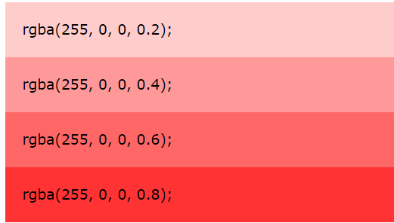
* HSL && HSLA : HSL là viết tắt của màu sắc, độ bão hòa và độ sáng. Không giống như RGB, nơi bạn cần thao tác độ bão hòa hoặc độ sáng của màu bằng cách thay đổi cả ba giá trị màu, với HSL, bạn có thể điều chỉnh độ bão hòa hoặc độ sáng trong khi vẫn giữ nguyên màu sắc cơ bản

HLS :

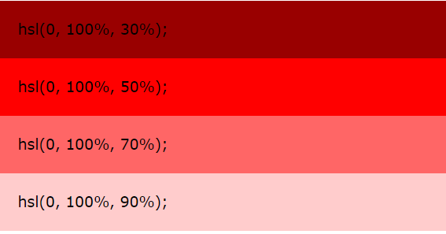

HLSA :

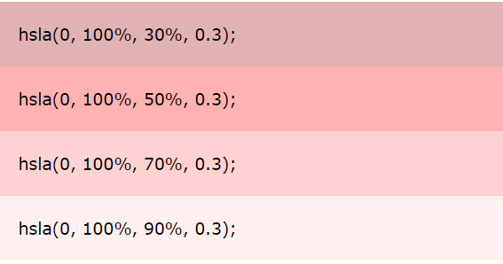

* Hiệu ứng trong suốt – Opacity : Ngoài việc chỉ định độ trong suốt với các màu HSLA và RGBA, CSS3 cung cấp cho chúng ta thuộc tính độ mờ, độ mờ đặt độ mờ đục của phần tử được khai báo, tương tự như alpha

Opacity : 1;

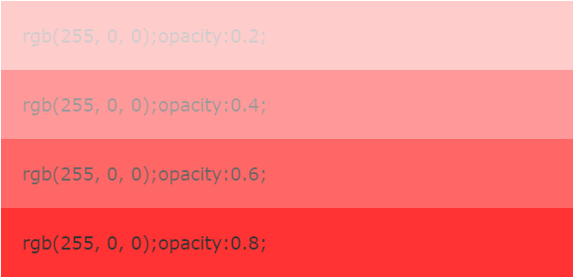

* Bo tròn các góc – Radius : Thuộc tính bán kính đường viền cho phép bạn tạo các góc tròn mà không cần hình ảnh hoặc đánh dấu bổ sung

border-radius: 25px;



* Hiệu ứng bóng đổ - Drop Shadows : Thực hiện đổ bóng cho các thành phần

background-color: yellow;

box-shadow: 10px 10px;

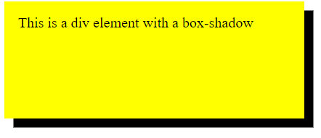

* Bóng văn bản : Thực hiện đổ bóng cho các ký tự riêng lẻ

text-shadow: 0 0 3px #FF0000, 0 0 5px #0000FF

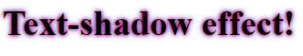

* Radial Gradients : Hòa trộn màu theo mọi hướng bất kỳ

Syntax : background: radial-gradient(shape size at position, start-color, ..., last-color);

e.g. #grad {

background-image: linear-gradient(blue, green);

}



background-image: radial-gradient(red, yellow, green);

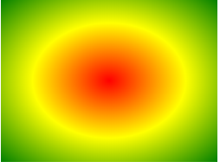

* Nhiều hình nền : tăng số lượng hình trong 1 background-image

background-image:

url(firstImage.jpg),

url(secondImage.gif),

url(thirdImage.png);

1. Các ưu điểm của CSS3

* Tương thích tốt hơn với HTML5 : CSS3 được phát triển nhằm tăng sự tương thích với HTML5 trong việc bố cục trình bày nội dung. Giờ đây, những tài liệu HTML đã có một bố cục hết sức rõ ràng và dễ hiểu, các thuộc tính CSS và các thẻ HTML giờ đã không còn bị chồng lấn mà được phân tách bằng các hàng “class” và “id”.
* Hỗ trợ mạnh hơn cho các thiết bị có kích thước màn hình khác nhau : **Media Queries** mới được ra mắt trong CSS3 hỗ trợ tính tương thích với nhiều kích thước màn hình khác nhau mà không cần chỉnh sửa nội dung hiển thị, làm tăng tính uyển chuyển của ứng dụng.
* Giúp các công cụ tìm kiếm hoạt động hiệu quả hơn : Ngoài việc hỗ trợ về giao diện thì CSS3 còn giúp bạn loại bỏ những đoạn code thừa trong HTML khi việc sử dụng những thẻ thuộc tính trong HTML không còn cần thiết nữa.
* CSS mang lại sự đồng bộ cho website : Bằng việc sử dụng duy nhất 1 file css, bạn sẽ luôn chắc chắn về sự đồng bộ về giao diện giữa những trang khác nhau trong cùng một website. Ngoài ra, khi muốn thay đổi giao diện của website thì bạn cũng chỉ cần thay đổi 1 lần duy nhất trong file css đó.
* Tương thích mạnh mẽ với hầu hết trình duyệt : Css3 là ngôn ngữ được hỗ trợ bởi hầu hết các trình duyệt trên thế giới. Và nó thể hiện một website trên nhiều trình duyệt khác nhau cũng khá nhất quán. Tuy nhiên, người thiết kế web vẫn cần xác định rõ trình duyệt được người dùng sử dụng nhiều nhất để có sự điều chỉnh tốt nhất cho trình duyệt đó.

Phần 3 : Boostrap

1. Tìm hiểu chung

Bootstrap là một framework cho phép thiết kế website reponsive ( sẽ tự động điều chỉnh kích thước để hiển thị vừa vặn trên tất cả các thiết bị, từ điện thoại nhỏ đến desktops lớn ) nhanh hơn và dễ dàng hơn

Bootstrap là bao gồm các HTML templates, CSS templates và Javascript tao ra những cái cơ bản có sẵn như: typography, forms, buttons, tables, navigation, modals, image carousels và nhiều thứ khác. Trong bootstrap có thêm các plugin Javascript trong nó. Giúp cho việc thiết kế reponsive của bạn dễ dàng hơn và nhanh chóng hơn.

Bootstrap là dược phát triển bởi Mark Otto và Jacob Thornton tại Twitter. Nó được xuất bản như là một mã nguồn mở vào tháng 8 năm 2011 trên GitHub.

1. Cài đặt

* Import online vào các phần head của trang web :

Chèn các đoạn Script như sau :



* Import offline bằng cách download từ trang chủ và link các file css, js vào head tương tự online :

Cấu trúc folder Boostrap như sau :

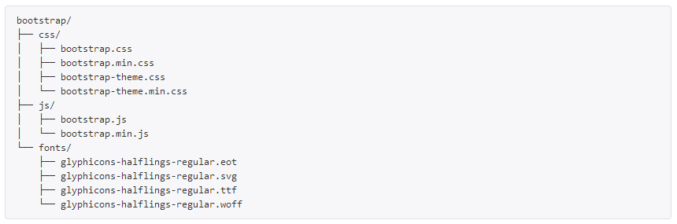

Sau đó sử dụng các seclector có sẵn của boostrap để phục vụ vào việc viết code :

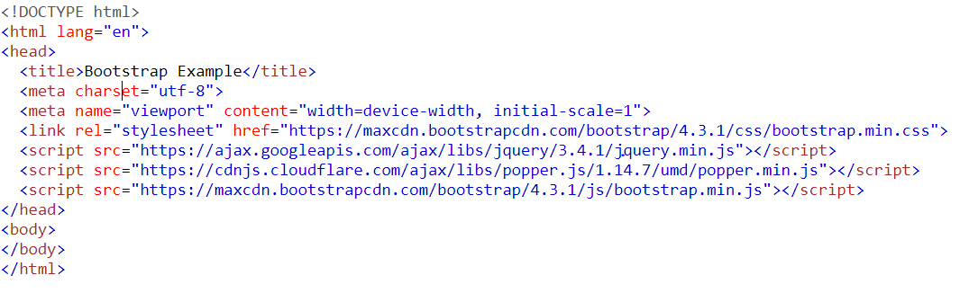

1. Ví dụ về bootstrap

* Button :

Code :

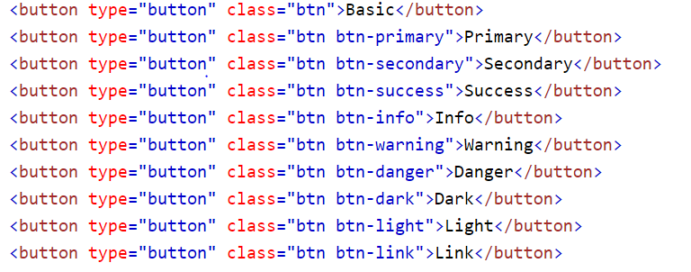

View :



* Icon :

Code :

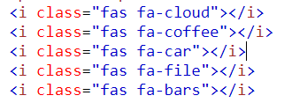

View :



1. Ưu điểm

* Lý do đầu tiên khiến Bootstrap dần trở nên phổ biến và xứng đáng được lựa chon đó là gần đây, các nhà lập trình đã bổ sung thêm tính năng Customize (Tùy chỉnh). Chức năng này giúp cho các nhà thiết kế linh hoạt hơn trong việc lựa chọn những thuộc tính, phần tử phù hợp với dự án họ đang theo đuổi. Chức năng này cũng cho phép bạn không cần phải tải toàn bộ mã nguồn về máy.
* Lý do đầu tiên khiến Bootstrap dần trở nên phổ biến và xứng đáng được lựa chon đó là gần đây, các nhà lập trình đã bổ sung thêm tính năng Customize (Tùy chỉnh). Chức năng này giúp cho các nhà thiết kế linh hoạt hơn trong việc lựa chọn những thuộc tính, phần tử phù hợp với dự án họ đang theo đuổi. Chức năng này cũng cho phép bạn không cần phải tải toàn bộ mã nguồn về máy.
* Lý do đầu tiên khiến Bootstrap dần trở nên phổ biến và xứng đáng được lựa chon đó là gần đây, các nhà lập trình đã bổ sung thêm tính năng Customize (Tùy chỉnh). Chức năng này giúp cho các nhà thiết kế linh hoạt hơn trong việc lựa chọn những thuộc tính, phần tử phù hợp với dự án họ đang theo đuổi. Chức năng này cũng cho phép bạn không cần phải tải toàn bộ mã nguồn về máy.
* Lý do đầu tiên khiến Bootstrap dần trở nên phổ biến và xứng đáng được lựa chon đó là gần đây, các nhà lập trình đã bổ sung thêm tính năng Customize (Tùy chỉnh). Chức năng này giúp cho các nhà thiết kế linh hoạt hơn trong việc lựa chọn những thuộc tính, phần tử phù hợp với dự án họ đang theo đuổi. Chức năng này cũng cho phép bạn không cần phải tải toàn bộ mã nguồn về máy.
* Lý do đầu tiên khiến Bootstrap dần trở nên phổ biến và xứng đáng được lựa chon đó là gần đây, các nhà lập trình đã bổ sung thêm tính năng Customize (Tùy chỉnh). Chức năng này giúp cho các nhà thiết kế linh hoạt hơn trong việc lựa chọn những thuộc tính, phần tử phù hợp với dự án họ đang theo đuổi. Chức năng này cũng cho phép bạn không cần phải tải toàn bộ mã nguồn về máy.

Phần 4 . Tìm hiểu về Angular

1. Khái niệm chung

* Angular là một framework có cấu trúc cho các ứng dụng web động . Được Google cho ra mắt vào năm 2010 với phiên bản AngularJS , sau đó Angular 2 ra đời và chuyển mình vượt bậc, hỗ trợ mạnh mẽ cho việc phát triển ứng dụng Web trên cả nền tảng mobile và desktop . Phiên bản mới nhất là Angular 6.

1. Ưu điểm

Công nghệ ngày càng phát triển cùng với sự bùng nỏ của thị trường .. . Các nhà lập trình web càng ngày càng cải thiện hiệu năng trang web của mình cũng như là cải thiện giúp quá trình lập trình diễn ra hiệu quả hơn vì vậy sản sinh ra nhưng framework mới của JS như : ReactJS, VueJS, BackboneJS, EmberJS, …

Nhưng sau đây là một số tính năng cần quan tâm của Angular :

* Performance và mobile :

Performance trong Angular đã được cải thiện rất tốt so với Angularjs, giờ đây bootstrap đã được tách ra các platform riêng biệt như: browser, Universal (Server-Side Rendering).

Mobile-oriented architecture: Angularjs được xây dựng trên responsive và two-way binding, nhưng không phải mobile support, ngược lại, Angular được thiết kế cho mobile từ lúc "khai sinh", nên các vấn đề bị giới hạn bởi các thiết bị mobile như: sức mạnh xử lý, bộ nhớ, ...; hay các tính năng như touch khiến việc thiết kế ra Angular khác với các thiết kế cho ứng dụng PC truyền thống, được quan tâm xử lý trong Angular.

Với việc kết hợp với các thư viện/framework như NativeScript hay React Native giờ đây bạn có thể tạo ứng dụng mobile một cách dễ dàng với cùng một codebase.

Ngoài ra, Ionic team đã sử dụng Angular cho version 2 của Ionic framework, đây cũng là một nền tảng khá hay để các bạn có thể tạo ra ứng dụng mobile một cách dễ dàng.

* Dễ tiếp cận :

Angular codebase hiện đại hơn Angularjs , nó được viết trên Typescript, là một super set của JS . TypeScript bao gồm các tính năng của ES5, ES2015, thậm chí ES2016+ và Type. Bất kỳ code nào valid ở Javascript thì cũng valid trong TypeScript.

Việc tiếp cận Angular khá dễ dàng nếu bạn đã có các kiến thức căn bản của ES5, ES2015. Không nhất thiết bạn phải master TypeScript

* Component-based

Có thể nói rằng, Controller trong Angularjs đã bị thay thế bởi Component trong Angular. Giờ đây, Component là building-block của một ứng dụng viết trên Angular. Bạn sẽ tạo ra các Component để xây dựng nên ứng dụng của mình.

1. Cài đặt môi trường , tạo project .

Đầu tiên chúng ta cần phải chuẩn bị một số công cụ cho quá trình phát triển phần mềm , thì ở đây ta chuẩn bị :

* Nodejs :
* Npm package manager :
* TypeScript :
* npm install -g typescript
* *# or short version*
* npm i -g typescript
* Angular CLI :
* npm install -g @angular/cli
* *# or*
* npm i -g @angular/cli
* Một số textediter như : vscode, atom , nvim …

Các bước tiến hành

Bước 1 : mở terminal chạy lệnh nhưu sau

$ ng new PROJECT-NAME

$ ng server

Câu lệnh ng generate cho phép bạn tạo ra component, route, pipe, directive và service :

$ ng generate component Page

installing component

create src\app\page\page.component.css

create src\app\page\page.component.html

create src\app\page\page.component.spec.ts

create src\app\page\page.component.ts

update src\app\app.module.ts

Bước 2 :

Sau khi chạy lệnh thì ta được một project

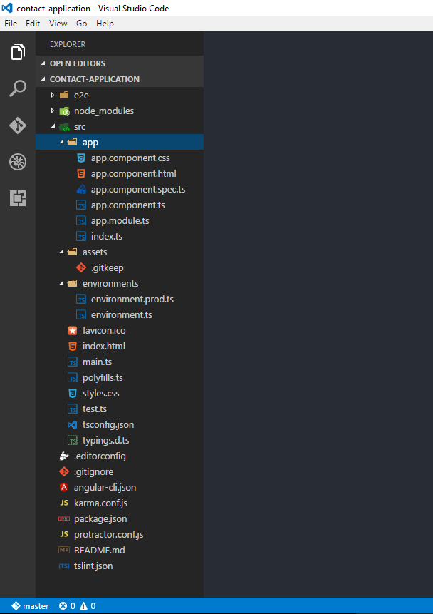

Ta có thể bắt đầu việc viết chương trình từ file src/app/app.component.html , src/app/app.component.css

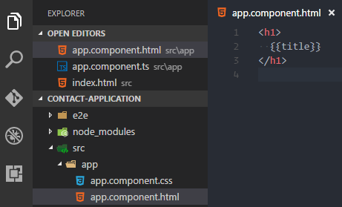

Note : Angular so với React là một tranh luận phổ biển giữa các nhà phát triển Front-End JavaScript, thông thường, cuộc tranh luận kết luận nghiêng về một trong hai bên công nghệ. Được phát triển trực tiếp bởi Google và Facebook, Angular và React là hai công nghệ phổ biến được sử dụng để xây dựng các ứng dụng tương tác 1 trang.

Một so sánh toàn diện giữa Angular và React sắp xảy ra bởi vì có nhiều chỗ cả hai đang có sự trùng lấp đáng kể với những gì mà chúng cung cấp, ví dụ như xây dựng front-end view cho ứng dụng và những chức năng vẫn còn chưa hoàn chỉnh trừ phi có sự bổ sung của thư viên bên thứ ba. Chấp nhận chọn một công nghệ thay vì một cái khác là một câu hỏi liệu Angular hoặc React giải quyết vấn đề của bạn tốt hơn và kèm chút trực giác.

AngularJS được xây dựng vững chắc trên mô hình MVC, tách biệt ứng dụng thành 3 phần layer khác nhau. Sự kết hợp của model, view và controller cộng với sự phức tạp ảnh hưởng đến việc thuần thục directives, factories và services và những components khác để tạo ra ứng dụng một trang đã thúc đẩy các nhà phát triển ở Google chuyển hướng sang kiến trúc component-based.

Nhưng khi ứng dụng của bạn bắt đầu tăng trưởng, thật quan trọng khi có một kiến trúc vững chãi để tách biệt phần logic của ứng dụng ra khỏi các đối tượng. Là một framework, Angular cho phép bạn thực hiện tổ chức có cấu trúc bằng cách đưa những quy tắc business vào một domain model (kết hợp các lớp và dịch vụ model) và đưa model vào các components của bạn thông qua dependence injection (các phần bổ sung phụ thuộc).